Universidad Autónoma de Baja California

Facultad de Ciencias Químicas e Ingeniería



**Taller de Sistema Operativo Unix**

**Tipos de Sistemas Operativos**

Pérez Ornelas Felicitas

Gómez Cárdenas Emmanuel Alberto

Matrícula: 1261509

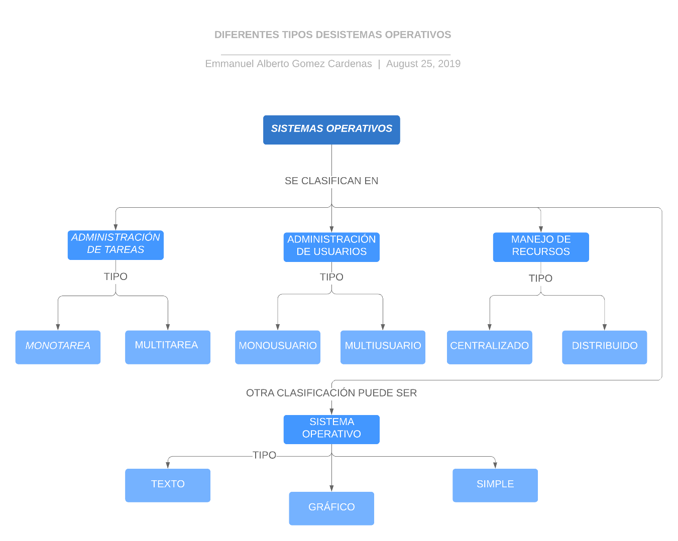

**Conclusiones:**

Existen diferentes tipos de Sistemas Operativos, en algunos casos es necesario la ejecución de varios tipos en paralelo, ya que cada uno se encarga de diferentes cosas, pero sobre el mismo sistema en general.

**Referencias:**

Sistema operativo. (2019). Retrieved 25 August 2019, from https://es.wikipedia.org/wiki/Sistema_operativo#Clasificaci%C3%B3n

Sistema Operativo: Concepto, Usos, Tipos y Ejemplos. (2019). Retrieved 25 August 2019, from https://concepto.de/sistema-operativo-2/

Tipos de sistemas operativos (Algunos ejemplos de Sistemas Operativos…. (2019). Retrieved 25 August 2019, from https://coggle.it/diagram/WZCTgAkDKgABG0mX/t/tipos-de-sistemas-operativos